**Travail d'Histoire: La grippe espagnole de 1918-1919**

**C1: s'interroger - Rechercher**

CONSIGNES:

1. Je vous demande d'exercer la C1: S'interroger à partir des document 1 à 6 qui suivent. Le thème de recherche: "La gestion de la grippe espagnole en Europe à la fin de la 1ère guerre mondiale". (Zone de travail en p.2)

2. Au préalable, vous devez lire l'extrait ci-dessous**.**

3. Rappel pour une bonne question de recherche: vérifierle thème, le lieu, la période. Il faut approfondir la recherche, les réponses ne sont pas dans les documents, elles nécessitent une vraie recherche, on ne n'y répond pas simplement par oui ou non.

4. Me revoyer uniqume la zone de travail, nommer le doc: Ht C1 votrenom

**La grippe espagnole: La plus grande pandémie du 20ème siècle**

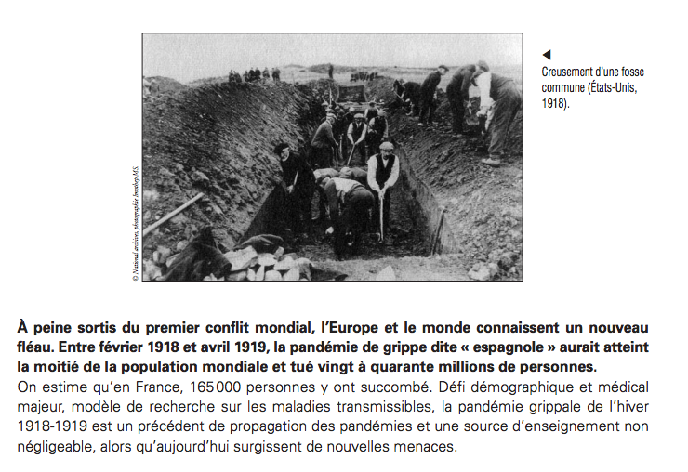

**Zone de travail:**

Question 1 :

Je constate au doc 2 que l’on parle de l’épidémie dans toutes les régions du monde mais pour ce qui est de l’Afrique et de l’Océanie, le texte ne donne pas d’info dessus.

Je me demande donc est ce que des cas étaient présent en Afrique et en Océanie et aurait-elle pu être la source de l’épidémie.

Question 2:

Je constate au doc 3 que tous les malades ont été mis dans un gymnase pour pouvoir se faire soigner.

Je me demande donc pourquoi tous ces malades n’ont pas été accueillis dans un endroit adapté pour pouvoir bénéficier des soins médicaux (hôpital)

Question 3: (un peu plus compliqué sur base de 2 documents!)

Je consate au doc.... que .....

Et qu'au doc......, ........

Donc je me pose la question: ......

**Documents extrait du magazine:** – INFO RESPIRATION N° 69 – OCTOBRE 2005 –

DOC.1

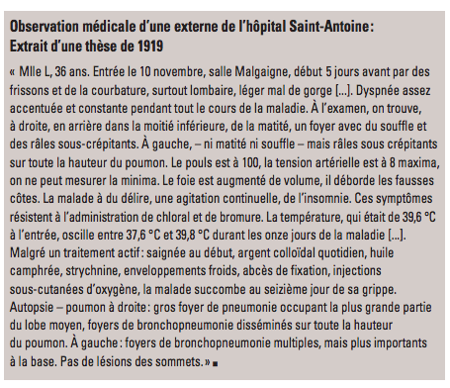

**DOC.2**

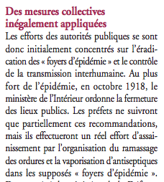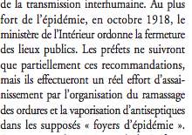

**DOC.3 Salle de malades improvisée dans un gymnase** 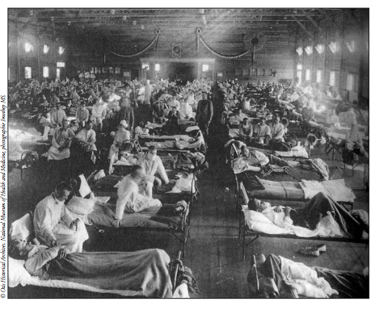

**DOC.4**

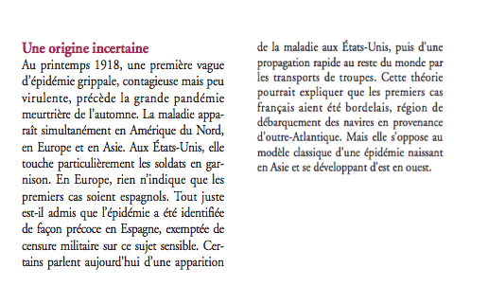

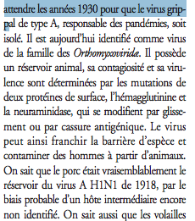

**Doc.5**

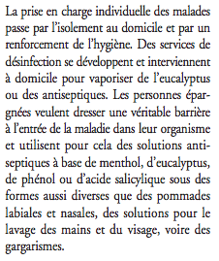

**DOC.6**  Le port du masque était une réalité quotidienne: controleur de tramway, passager, secrétaire…

